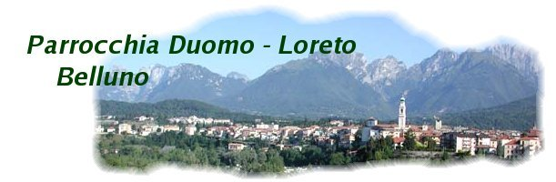
www.duomoloreto.diocesi.it

L’Anno Santo
della Misericordia

Il lungo cammino del Giubileo nella storia degli uomini, attraverso quella porta dove si incontrano l’oggi e l’eterno e in cui si sfiorano terra e cielo

Belluno, 8 dicembre 2015
Ore 20.30, Sala Parrocchiale, via Loreto

Le origini del Giubileo nella storia del popolo ebraico e nelle pagine dell’Antico Testamento. I pellegrinaggi antichi e le Crociate. Bonifacio VIII e il primo Anno Santo. Il ruolo di Roma e la sua trasformazione. Espiazione e santità, pellegrini santi e santi pellegrini. Tante storie che si ricompongono in un’unica storia, che Papa Francesco ci ha offerto ancora una volta.

relatore
Marco Perale
storico, giornalista

